３ 行事の見通しとふり返り

○○【行事】がんばりカード

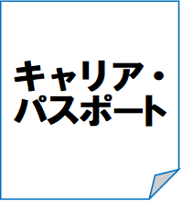
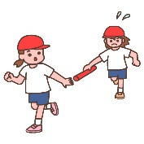
年 組 名前
月 日

- ○○[行事]のめあて／目標

がんばること／自分の目標を決めよう

楽しみなこと

仕事／担当する係

- ○○[行事]をふり返ろう
①がんばったことやできたこと／達成したことは何ですか。

②楽しかったことやうれしかったこと／心に残ったことは何ですか。

③これからがんばりたいこと／学んだことやこれからの学校生活に生かしたいことは
何ですか。

先生から
家の人などから

